Лекція 13. Доведення основних співвідношень
Теорема 2. Має місце формула
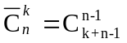.
Доведення.
Нехай В={b₁, b₂, ..., b_{n}}. Підрахуємо для цієї множини число 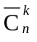.
Оскільки в комбінаціях з повторенням порядок слідування елементів не береться до уваги, то любу комбінацію з повторенням з n елементів по k можна представити так:
(1) <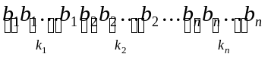>,
де k₁+k₂+...+k_{n}=k (тобто спочатку записати всі елементи b₁, потім всі елементи b₂ і т.д.).
Цей запис можна ще спростити, якщо групи однакових елементів відділяти рисками, а наявність кожного елемента відмічати плюсом. Наприклад для вибірки (1) матимемо
(2) 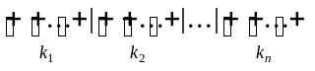.
Отже для кожної вибірки виду (1) можна записати свою послідовність з k+(n-1) плюсів і рисок. А кожній послідовності виду (2) відповідає певна вибірка. Тому комбінацій з повтореннями з n елементів по k стільки, скільки існує послідовностей виду (2). Послідовностей же виду (2) стільки, скількома способами можна вибрати (n-1) елемент з k+(n-1) елементів.
Тобто задача звелася до підрахунку числа комбінацій без повторень з k+(n-1) елементів по (n-1) елемент. Таким чином
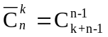.
Приклад 4. Скількома способами можна купити 8 тістечок у кондитерській, де є 6 різних їх сортів.
Розв’язання. Відповідь знаходимо за формулою
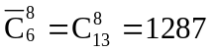.

7. Біном Ньютона. Властивості біноміальних коефіцієнтів
Числа 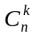 часто зустрічаються в різних розділах математики. Вони давно відомі і мають багато важливих властивостей. Розглянемо деякі з них.
1. = 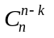 (1)
- = 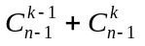 (2)
Ці властивості можна довести використовуючи співвідношення для обчислення числа комбінацій без повторень. Але корисно їх довести чисто комбінаторним шляхом. Спочатку доведемо (1).
Доведення.
Розглянемо квадратну сітку розмірами k × m (“шахове місто”, яке складається з k × m прямокутних кварталів, поділених m-1 “горизонтальними” і k-1 “вертикальними” вулицями (рис.5)). Яке число різних найкоротших доріг на цій сітці, які ведуть з лівого нижнього кута (точки (0,0)) в правий верхній кут (точку (k, m))?
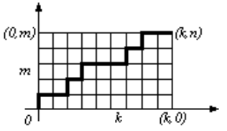
Кожен найкоротший шлях з точки (0, 0) в точку (k, m) складається з k + m відрізків, причому серед них є k горизонтальних і m вертикальних відрізків. Тому загальне число шляхів дорівнює числу способів, якими з k + m відрізків можна вибрати m вертикальних відрізків, тобто 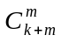.
рис. 5
Можна було б розглядати число способів вибору не m вертикальних, а k горизонтальних відрізків, і ми одержали б тоді відповідь 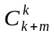. Отже ми встановили рівність =. Позначимо k + m = n. Тоді
= .
Доведемо тотожність (2).
Доведення. Число найкоротших шляхів з точки (0, 0) в точку А(k, n-k) дорівнює 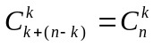 (рис. 6). Всі такі шляхи можна поділити на дві групи: шляхи, які проходять через точку А₁(k-1, n-k) (число їх дорівнює 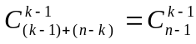), і шляхи, які проходять через точку А₂(k, n-k-1) (число їх дорівнює 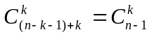). Тоді за правилом суми
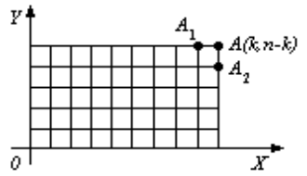
= .
рис. 6
Тотожність (2) дозволяє послідовно виписувати числа у вигляді трикутної таблиці, яка називається трикутником Паскаля:
 |  |  |  | 1 |  | 1
 |  |  | 1 |  | 2 |  | 1
 |  | 1 |  | 3 |  | 3 |  | 1
 | 1 |  | 4 |  | 6 |  | 4 |  | 1
1 |  | 5 |  | 10 |  | 10 |  | 5 |  | 1
При різноманітних перетвореннях, в яких використовують числа , вважається що 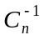:=0, 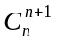:=0.
Числа в математиці називають біноміальними коефіцієнтами, бо вони використовуються для запису формули бінома Ньютона, тобто
(3) (а + b)^{n} = 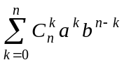
В n-му рядку трикутника Паскаля стоять коефіцієнти розкладу (а + b)^{n}, причому кожен коефіцієнт, крім крайніх, дорівнює сумі відповідних коефіцієнтів з попереднього рядка.
Формула бінома Ньютона настільки важлива, що корисно навести декілька її доведень.
Доведення 1 (комбінаторне).
Запишемо ліву частину (3) у вигляді добутку n однакових множників
(а + b)^{n} = 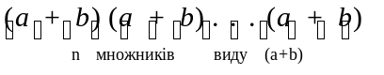.
Розкриємо дужки. Це можна зробити так: виберемо довільний доданок d₁ з першого множника, помножимо його на довільний доданок d₂ з другого множника, . . ., помножимо на довільний доданок d_{n} з n-го множника. Після розкриття дужок одержимо суму доданків виду d₁d₂d₃ ... d_{n}, де кожен з множників дорівнює або а, або b. Підрахуємо кількість всіх доданків. Кожен з множників d_{і} (і = 1, 2, ..., n) можна вибрати одним з двох способів, тому застосувавши правило добутку одержимо число доданків рівне 2^{n}. Кожне d_{і} (і = 1, 2, ..., n) дорівнює а, або b, тому доданки можна записати і у вигляді
(4) a^{k}b^{n-k},
де k = 0, 1, ..., n. Оскільки k може приймати значення від 0 до n, то виразів виду (4) буде всього n+1. А доданків після розкриття дужок утворилося 2^{n}. Це означає, що не всі доданки різні. Підрахуємо скільки утворилося доданків виду (4) для конкретного k. Очевидно їх стільки, скількома способами з n множників d₁d₂d₃ ... d_{n} можна вибрати k множників, які дорівнюють а, тобто . А оскільки k може приймати значення від 0 до n, то
(а + b)^{n} = .
Доведення 2 (методом математичної індукції).
1. Для n=1 формула (3) має місце: (а + b)¹ = а + b = 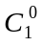а + 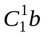.
2. Припустимо, що формула (3) справедлива і для n=m, тобто
(а + b)^{m} = 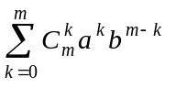.
3. Доведемо, що рівність (3) має місце і для n=m +1. Справді
(а + b)^{m+1} =(а + b)^{m}(а + b) = 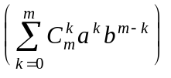(а + b) =(а + b)=
=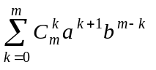 + 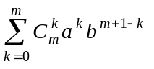= { k + 1 = k₁, 1 ≤ k₁ ≤ m + 1 } =
=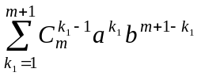 + 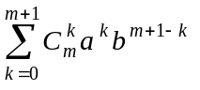=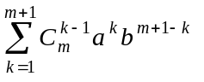 + =
=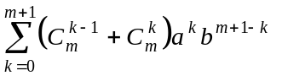=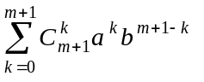.
Доведення 3 (аналітичне).
Для такого доведення використовується формула Тейлора для многочленів:
f(x) =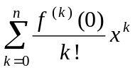,
де f(x) - многочлен n-го степеня.
Застосуємо її до многочлена f(x) = (1 + x )^{n}. Маємо
f(x) = (1 + x )^{n} = 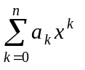.
Знайдемо a_{k} :
f ^{(n)} (x) = n(n - 1)...(n - k + 1)(1 + x )^{n-k}, f ^{(k)} (0) = n(n - 1)...(n - k + 1),
a_{k} =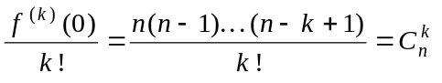.
Отже
(1 + x )^{n} = 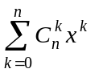.
Покладемо x = 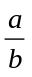, тоді
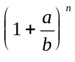= 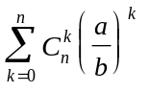,
(a + b )^{n} = b^{n}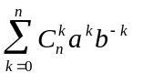=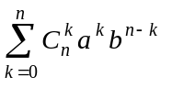.

8. Відображення: вступні зауваження
В математиці поняття відображення, як і поняття множини, належить до числа основних понять. Тому ми не даємо йому формального означення, а лише пояснюємо зміст цього поняття.
Відображення завжди визначається на деякій множині, яка називається його “областю визначення”. Відображення f ставить кожному елементу x своєї області визначення D_{f} цілком певний об’єкт
y=f(x).
Множина всіх об’єктів y, що відповідають всім можливим х∈ D_{f}, називається множиною значень відображення і позначається E_{f}.
Необхідно чітко розрізняти таку термінологію:
“відображення на множину”,
“відображення в множину”.
Відображення множини N на множину М - це відображення з областю визначення N і областю значень М. Поняття відображення множини N в множину М ширше - це відображення з областю визначення N і областю значень, яка є підмножиною множини М (рис.7).

